DESTEK VE HAREKET SİSTEMİ
KEMİĞİN GÖREVLERİ
1.Vucüdu ve önemli iç organları korur,
2. vücuda şekil verir.
3. harekete yardımcıdır.
4. kemik iliği kan üretir.
5. mineral depolar
6. Vücudun dik durmasını sağlar.

KEMİĞİN YAPISI
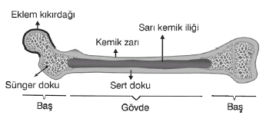
Kemik zarı: Kemiğin enine büyümesini, beslenmesini, kırılma ve çatlamalarda onarılmasını sağlar.
Kıkırdak Doku: Eklem bölgelerinde, hareket esnasındaki kemiğin aşınmasını önler. Ayrıca kemiğin boyca uzamasını sağlar.

Süngerimsi Kemik Doku : İçinde kırmızı iliği bulundurur. Kırmızı kemik iliği kan hücreleri üretir.

Kırmızı İlik : Kemiklerin iç kısmında bulunan süngerimsi kemik doku içinde kırmızı kemik iliği bulunur. Alyuvarları (kan hücreleri) üretir.

Sarı ilik : Uzun kemiklerin ortasında bulunan kemik kanalı içinde sarı kemik iliği bulunur. Yağ depolar ve kan hücreleri (akyuvarlar) üretir.

Sert Kemik : 2/3 ü minerallerden (kalsiyum, fosfor), 1/3 de hücrelerden oluşur. Kemiğe sertlik ve direnç kazandırır. Kemiğe sertliği veren maddelerin başında kalsiyum ve fosfor tuzları gelir.

Yapı ve şekillerindeki farklılıklarına göre 3 farklı çeşit kemik bulunur:
- Kısa kemikler
- Yassı kemikler
- Uzun kemikler.
Kısa kemikler: Eni ve boyu birbirine yakın olan kemiklerdir. El ve ayak bileği kemikleri bu özelliğe sahiptir.
Yassı kemikler: Levha şeklinde yassı ve geniş olan kemiklerdir. Kafatası kemikleri, yüz kemiği, kürek kemiği, kaburga kemiği bu kemiklere örnektir.
Uzun kemikler: Boyu oldukça uzun olan kemiklerdir. Kol ve bacaklarımızda bulunan kemikler bu özelliğe sahiptir.
Not: Yassı ve kısa kemiklerin içinde sarı kemik iliği bulunmaz.

İNSAN İSKELETİNİN BÖLÜMLERİ :
İnsan İskelet sistemi baş, gövde ve üyeler olmak üzere üç bölümde incelenir.

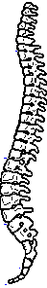
1.BAŞ 2.GÖVDE 3.ÜYELER
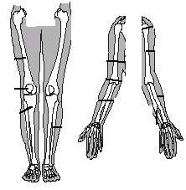
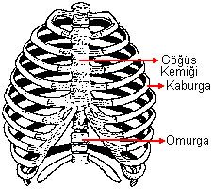
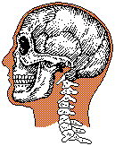

EKLEM YAPISI:
Eklem ;İki veya daha çok kemiğin birbirlerine bağlan-masını sağlayan yapıya eklem denir. Eklemler kaslarla birlikte hareketi sağlar. Vücutta eklemler hareket etme derecelerine ve esnekliklerine göre; oynar eklem, yarı oynar eklem ve oynamaz eklem olmak üzere üç çeşit eklem bulunur.
- Oynar eklem ; Kol ve bacak eklemleri bu türdendir. Eklem sıvısı eklemlerin kayganlığı sağlar sürtünmeyi azaltır.
- Yarı oynar eklem ; Hareketler sınırlıdır. Sırt ve bel omur eklemleri bu türdendir.
- Oynamaz eklemler: Hareketsiz eklemlerdir. Kafatasında ve kalça kemerini oluşturan kemikler örnektir
KASLAR
Kaslar yapı ve görevleri bakımından çizgili kas (iskelet kası) , düz kas ve kalp kası olmak üzere üç çeşittir.

- Çizgili Kas (İskelet Kası) ; Bunlara iskelet kasları da denir.
Bu kasların çalışması isteğimizle olur.
Çizgili kaslar hızlı çalışır ama çabuk yorulur.
Kırmızı renkli kaslardır.

- Düz Kas : Düz kasların kasılması isteğimiz dışında çalışır.
Beyaz renklidirler
Yavaş ve düzenli çalışıp geç yorulurlar

- Kalp kası ; Yapı bakımından çizgili kasa, görev bakımından düz kaslara benzer.

“ÇİZGİLİ KASLAR HIZLI ÇALIŞIR ÇABUK YORULUR
“DÜZ KASLAR YAVAŞ ÇALIŞIR GEÇ YORUŞUR

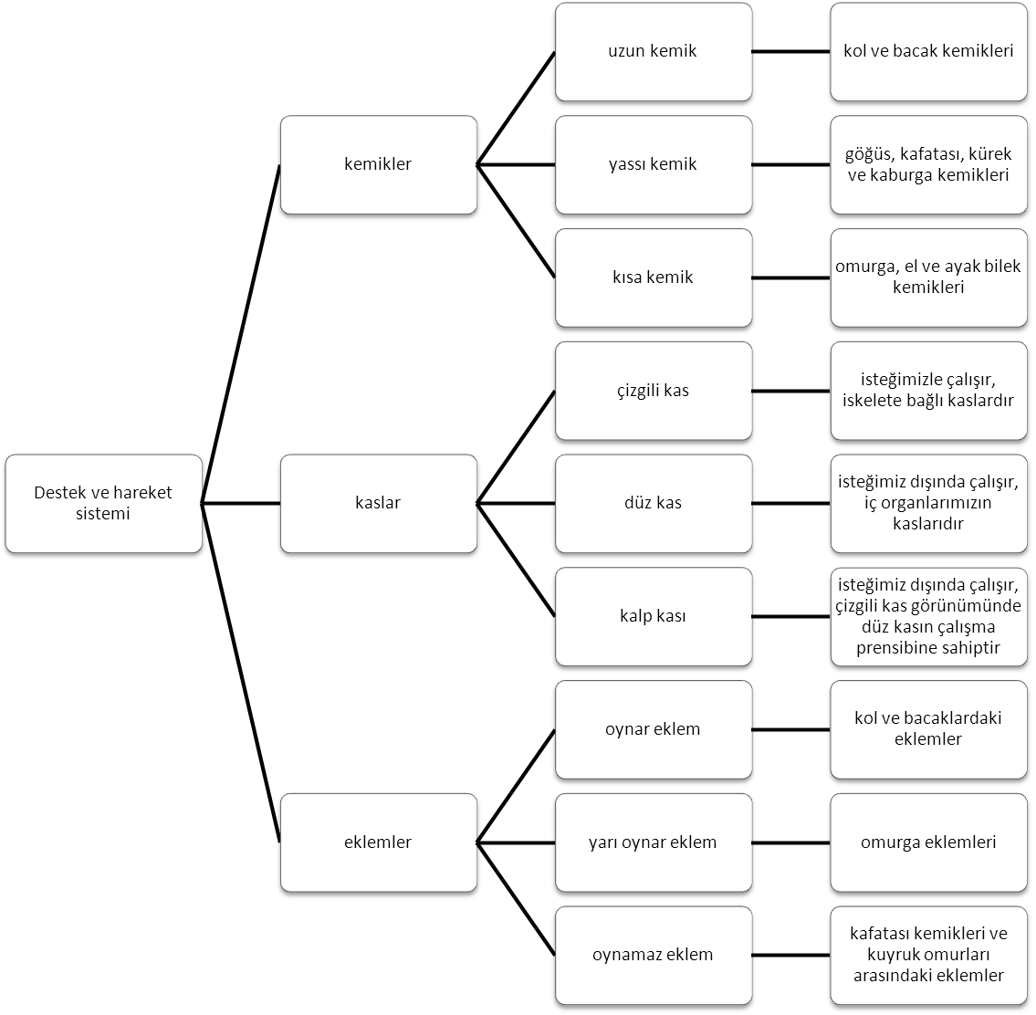

MEHMET ÇİKDEMTEPE

